<과제 4 : 패킷 트레이서 네트워킹 – 202020354 정용훈>
- 실습 목적 및 개요
Cisco Packet Tracer에서 개별적으로 실습해본 RIP, OSPF, BGP 등을 이용해 Autonomous System을 구성해본다. AS 100은 RIP를 사용하고 AS 200과 300은 OSPF를 사용하며 서로 다른 AS간의 연결은 BGP를 통해 이루어진다. 이를 통해 여러 라우팅 프로토콜이 혼합된 환경의 네트워크 구성과 연결을 이해하고 설정해보는 것이 목표이다.

- AS100 IGP 설정 (BGP 설정 이전)

2-1) PC 0, PC 1 설정
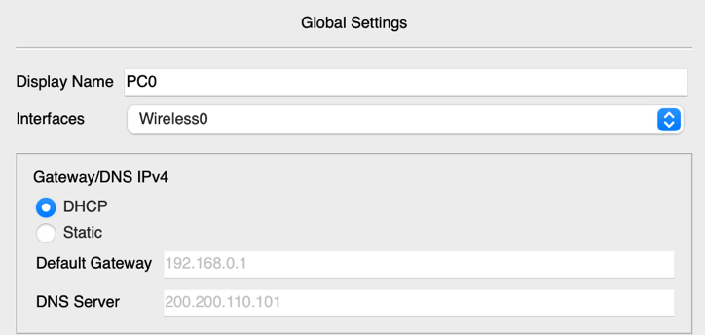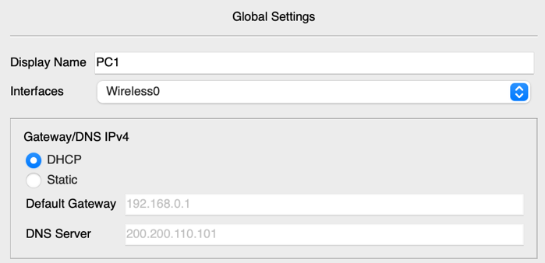
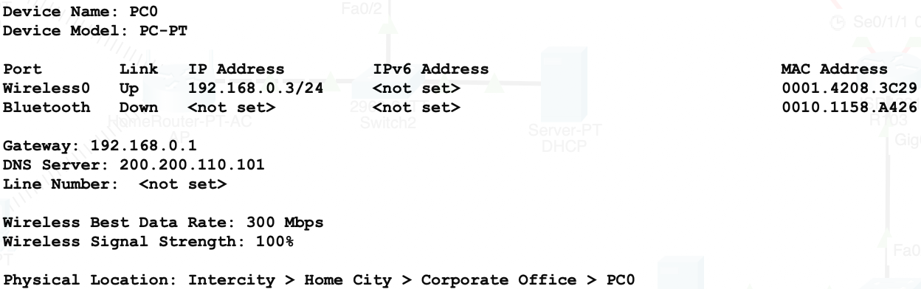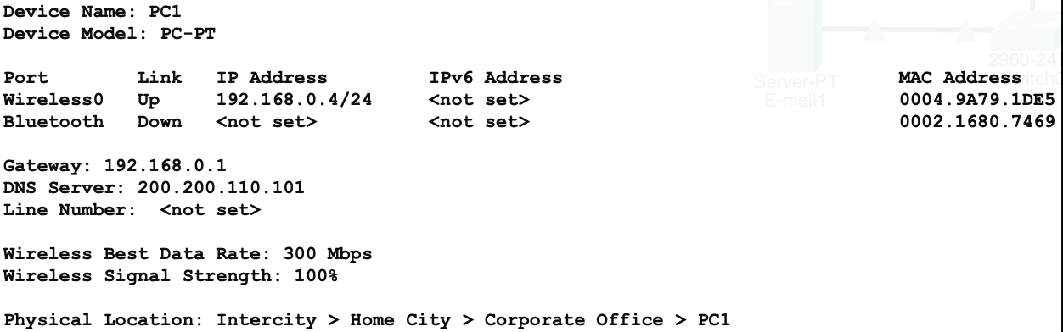PC 0과 PC 1 에서는 DHCP를 통해 IP 주소를 자동으로 할당받는다.
PC 0은 192.168.0.3, PC 1 은 192.168.0.4의 IP를 가지고 있고 Default Gateway는 R104의 192.168.0.1 인터페이스로 되어 있는 것을 알 수 있다.

2-2) DHCP 서버 설정
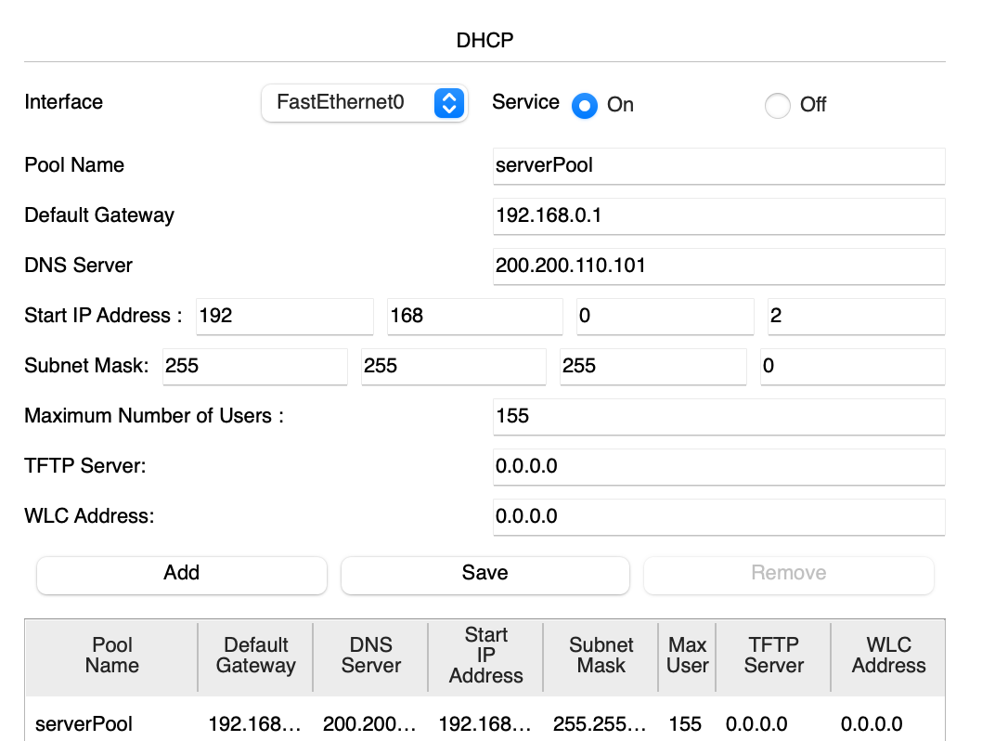
DHCP 서버는 Setting에서 DHCP Service를 동작하도록 설정하고 Defaut Gateway는 192.168.0.1, DNS Server는 200.200.110.101로 설정하여 PC 0, PC 1에서도 동일하게 설정된 것을 볼 수 있다.

2-3) E-mail 서버 설정
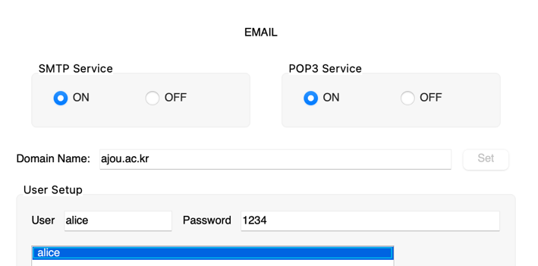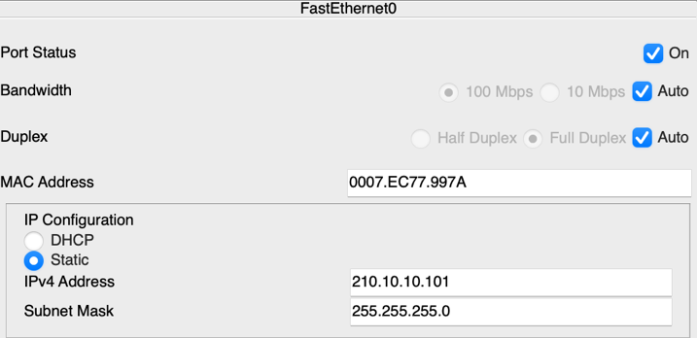
E-mail 서버는 Setting에서 Email server를 동작하도록 설정하고 Domain name으로 ajou.ac.kr을 가지는 user alice를 설정했다. IP주소는 요구사항과 같이 210.10.10.101로 설정한 것을 볼 수 있다.
2-4) R104에서의 NAT 구성 내용 및 동작
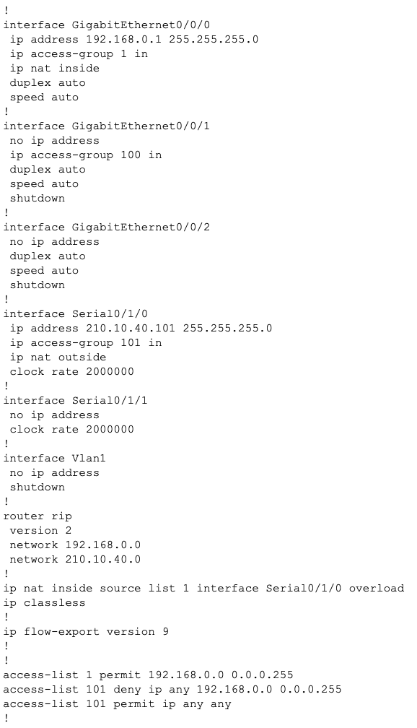
R104에서는 내부 네트워크(192.168.0.0/24)와 외부 네트워크(210.10.40.0/24) 간의 NAT 설정을 했다. 내부인 g0/0/0은 ip nat inside로 설정하고 192.168.0.0 에서 오는 트래픽만 NAT 변환 대상으로 허용하는 access-list 1 으로 지정했다. ip nat inside source list 1 interface Serial0/1/0 overload 을 지정하여 내부 네트워크의 사설 IP 주소와 포트 번호가 외부 네트워크에서 유일한 조합으로 변환되어 통신이 이루어진다.
추가로, 외부 네트워크에서 내부 사설 네트워크(192.168.0.0/24)로의 직접적인 접근을 막기 위해 access-list 101이 설정되었다. access-list 101은 외부 인터페이스(Serial0/1/0)의 in 방향으로 적용되었으며, 이를 통해 내부 사설 네트워크로의 직접적인 접근을 막고, NAT를 통해 내부에서 시작된 요청만 정상적으로 처리되도록 한다.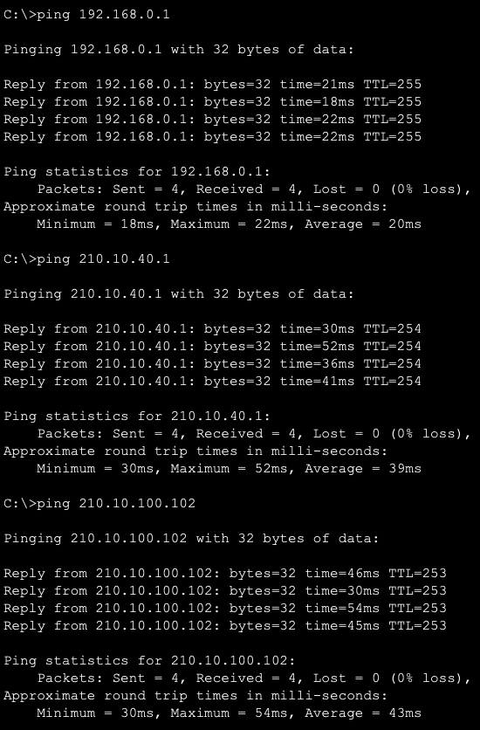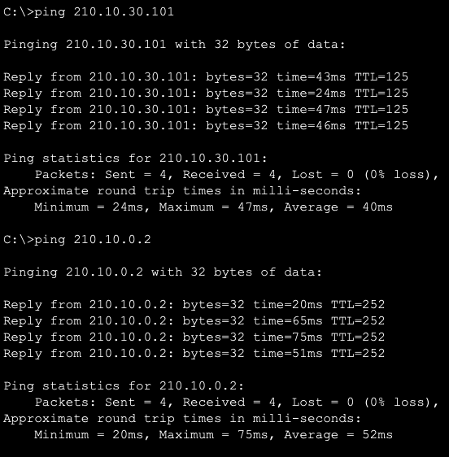

위의 두 터미널은 PC 0에서 AS100 내의 다른 인터페이스로의 ping을 한 결과이다. PC 0에서 각 router의 인터페이스로 ping이 잘 전송되며 HTTP server와 외부로 연결되는 R100으로도 ping이 되는것을 확인할 수 있다.
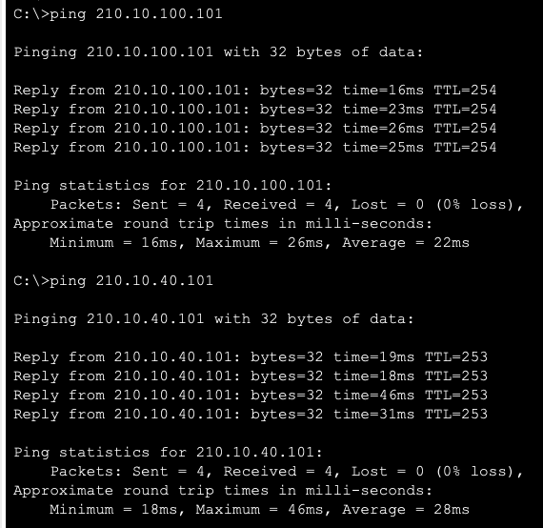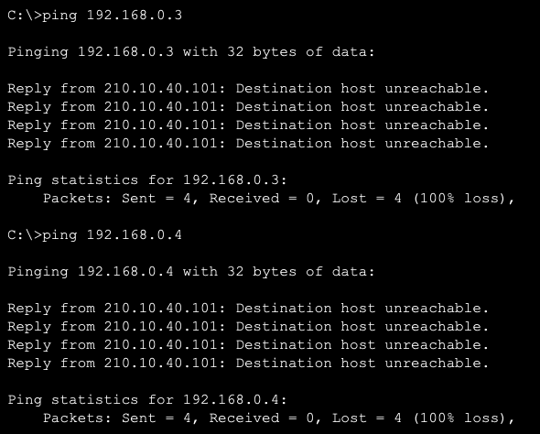
위 사진은 HTTP server에서 다른 인터페이스로의 ping 결과이다. R104와 R101으로는 ping이 되나 private인 PC 0, PC 1로의 ping은 unreachable이 나오는 것을 확인할 수 있다.

2-5) 각 라우터들에서 RIPv2 설정 내용
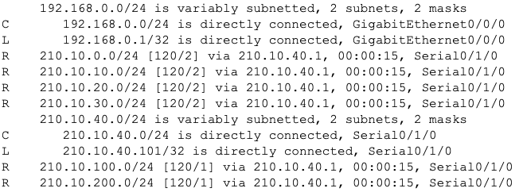
첫번째 사진은 R104의 sh ip route 내용으로, 다른 AS100내의 인터페이스의 주소가 등록된 것을 볼 수 있고 이는 모두 R101과 연결된 210.10.40.1을 통해 전달받은 것임을 확인할 수 있다.

- AS 200 IGP 설정
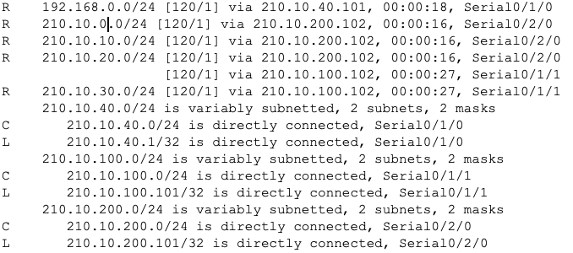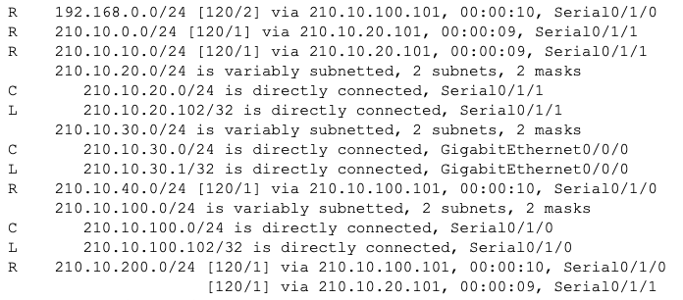

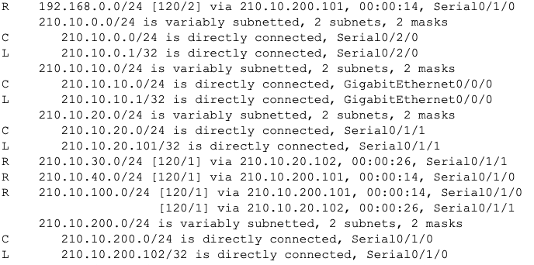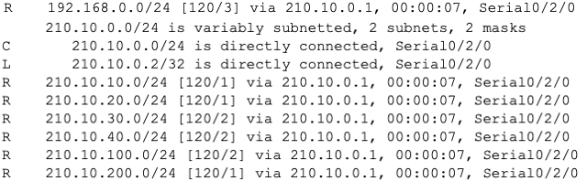
위 사진은 순서대로 R101, R102, R103, R100의 sh ip route의 결과이다. AS 100내의 모든 인터페이스에 대해 RIP가 잘 설정된 것을 확인할 수 있고 R100은 BGP 연결 이후 확인한 결과인데 192.168.0.0 과 210. 으로 시작하는 모든 AS 100 인터페이스를 확인할 수 있다.

3-1) DNS 서버 설정
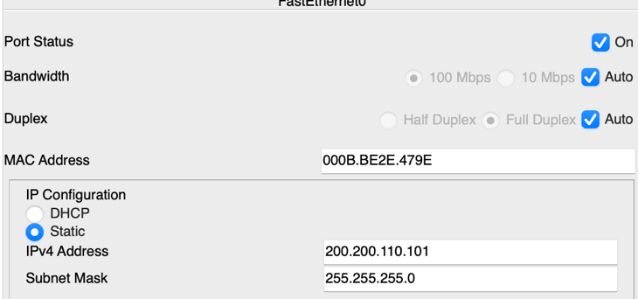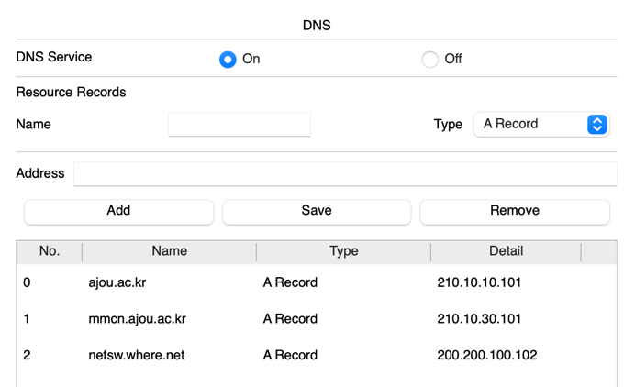
DNS 서버는 요구사항대로 IP 200.200.110.101로 설정하였고, Setting에서 DNS를 동작시키도록 설정했다. 존재하는 3개의 도메인. Ajou.ac.kr, mmnc.ajou.ac.kr, netsw.where.net에 대해 ip주소를 등록했다.

3-2) E-mail2 서버 설정
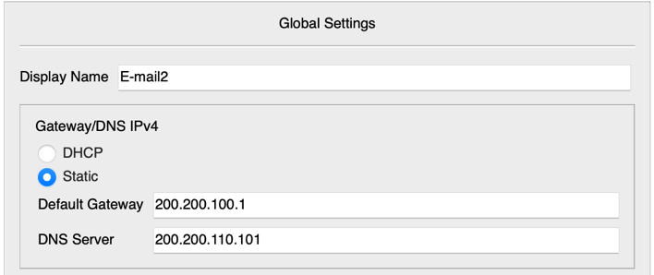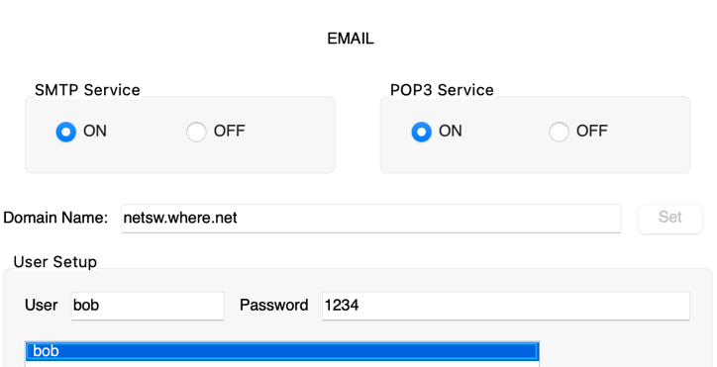
E-mail2 서버는 Setting에서 Email server를 동작하도록 설정하고 Domain name으로 netsw.where.net을 가지는 user bob를 설정했다. IP주소는 요구사항과 같이 210.200.100.1로 설정한 것을 볼 수 있다.

3-3) 각 라우터들에서의 OSPF 설정내용
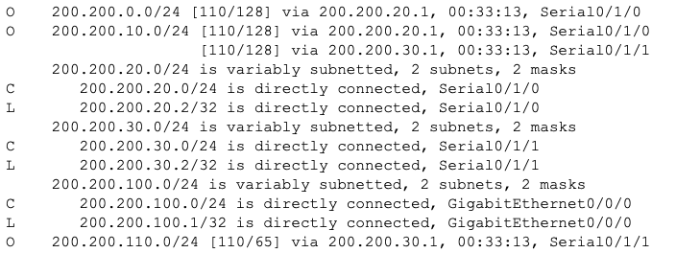

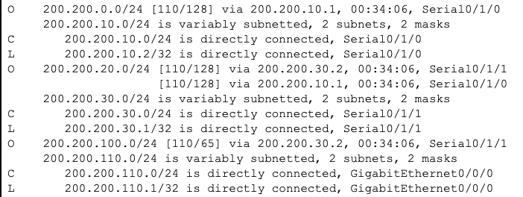
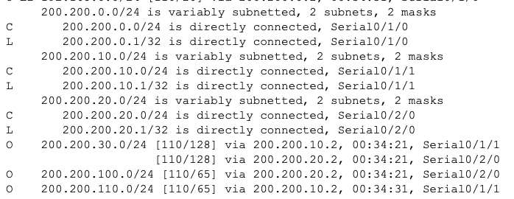

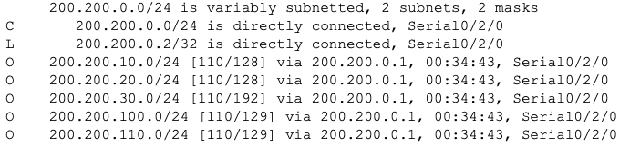

위 이미지는 각각 R201, R202, R203, R203의 sh ip route 결과이다. 각각의 라우터에 network ip mask area 0으로 인접 라우터의 인터페이스를 등록하였고, 이미지와 같이 AS 200 내의 모든 인터페이스가 등록되어 있는 것을 확인할 수 있다.
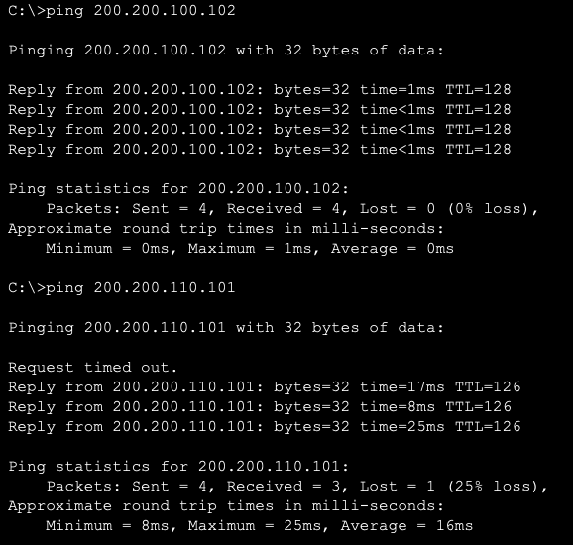
위 이미지는 AS 200 내에 있는 PC 2에서 AS 200내의 DNS서버와 E-mail2서버에 대한 ping내용이다. 두 서버로의 ping이 잘 전달되는 것을 확인할 수 있다.

- AS300 IGP 설정

4-1) 각 라우터들에서의 OSPF 설정
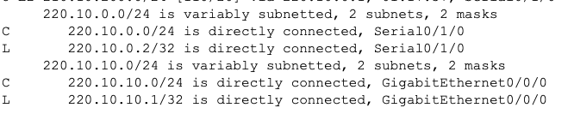

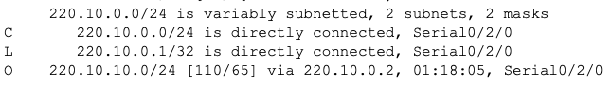
위 이미지는 각각 R301, R300의 sh ip route의 내용이다. 마찬가지로 OSPF설정을 해주었고, AS 300내의 모든 인터페이스에 대해 경로가 생성된것을 확인할 수 있다.
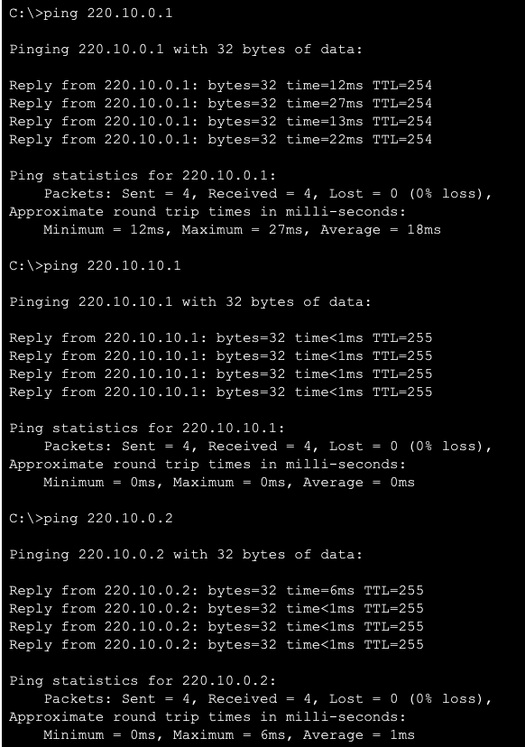
위 이미지는 AS 300의 PC 3에서 AS 300내의 모든 인터페이스로의 ping의 결과로, 모두 핑이 정상적으로 동작함을 확인할 수 있다.

- BGP 설정

5-1) R100 에서의 default-route와 이의 RIP 반영 설정 내용, BGP 설정 내용.
R100의 bgp를 100으로 세팅하고 AS 200,300에 대한 neighbor 인터페이스를 등록해주었다. 이후 AS 100내의 ip 주소를 network로 등록해주었다. 이후 route 설정에서 default-information originate로 default route를 등록해주었다.
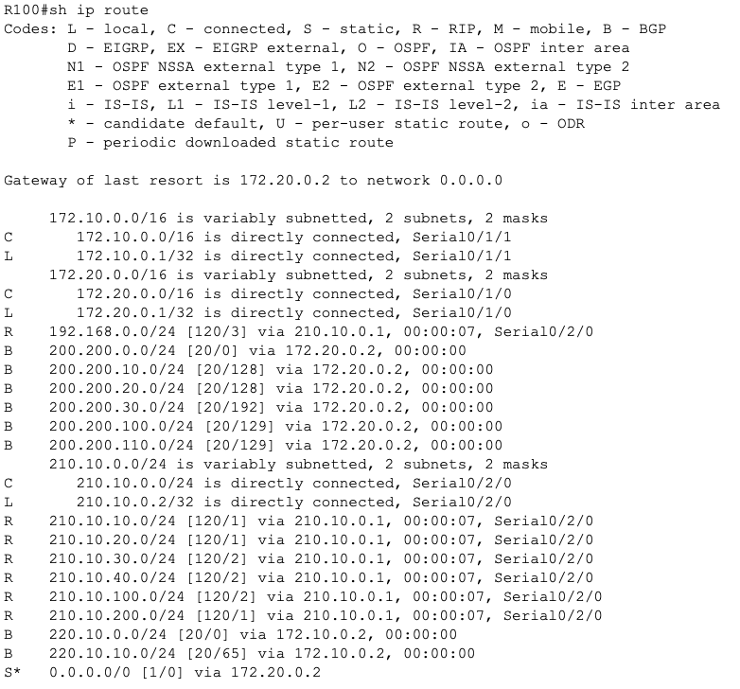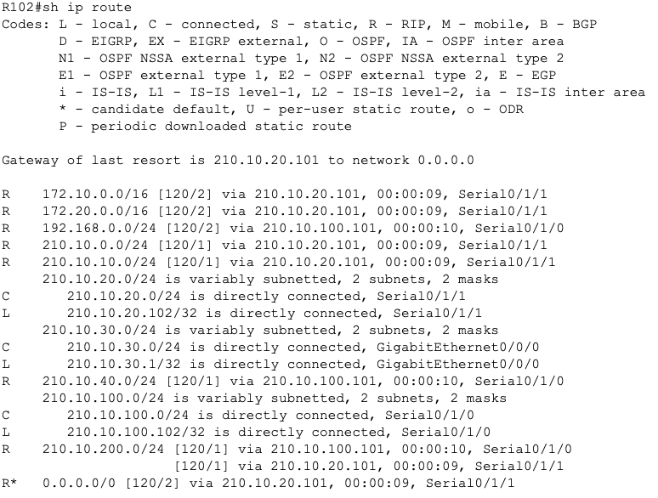
위 이미지는 각각 R100, R102의 sh ip route의 내용이다.
R100과 R102에서 모두 AS 200과 300의 ip 주소가 등록된 것을 확인할 수 있고 default route설정 후, R*의 default route 정보가 등록된 것을 확인할수 있다.

5-2) R200 에서의 BGP 설정 및 OSPF redistribution 내용.
R200에 대해 bgp 200으로 설정하고 AS 100과 300의 라우터 R100, R300의 neighbor 인터페이스를 각각 neighbor로 등록해주고 R200의 각 인터페이스의 ip와 mask를 등록해주었다. 이후 AS 200에서 학습한 BGP 경로를 OSPF나 RIP 같은 내부 프로토콜로 재분배를 위해 redistribute bgp 200 subnets를 설정해주었다.
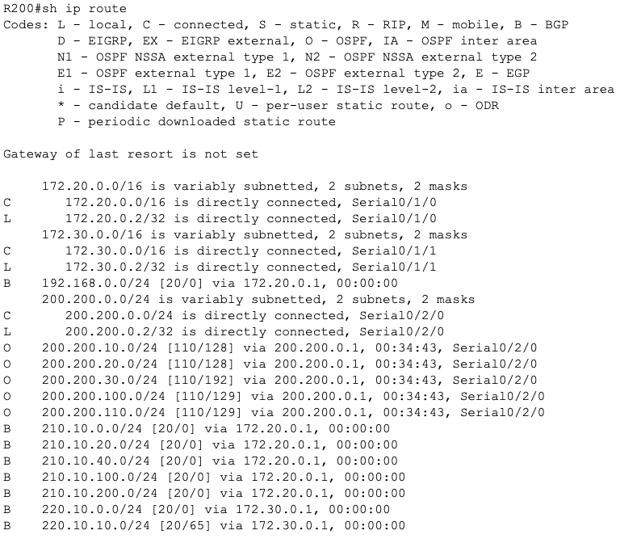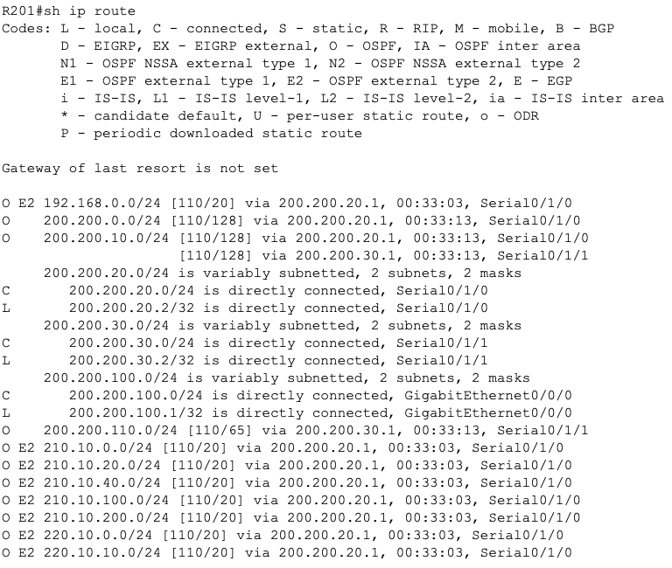
위 이미지는 각각 R200, R201의 sh ip route의 결과로, BGP 설정 이후 AS100, AS300에 대한 ip가 등록된 것을 확인할 수 있다.

5-3) R300 에서의 BGP 설정 및 OSPF redistribution 내용.
R300에 대해 bgp 300으로 설정하고 AS 200과 300의 라우터 R200, R300의 neighbor 인터페이스를 각각 neighbor로 등록해주고 R300의 각 인터페이스의 ip와 mask를 등록해주었다. 이후 AS 300에서 학습한 BGP 경로를 OSPF나 RIP 같은 내부 프로토콜로 재분배를 위해 redistribute bgp 300 subnets를 설정해주었다.

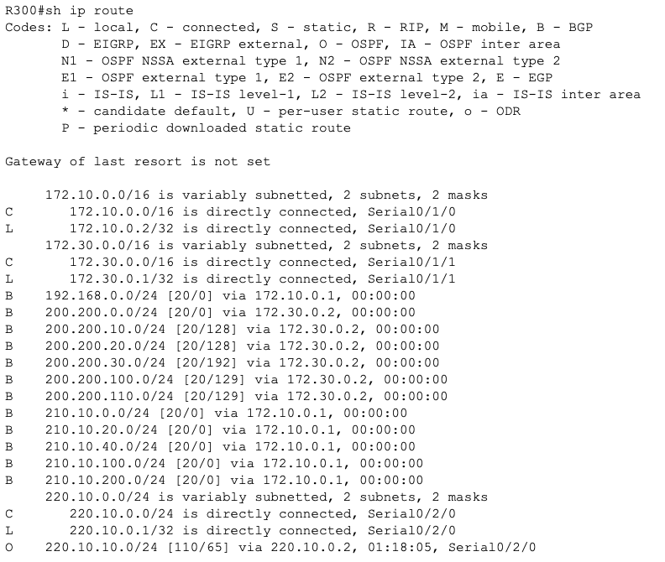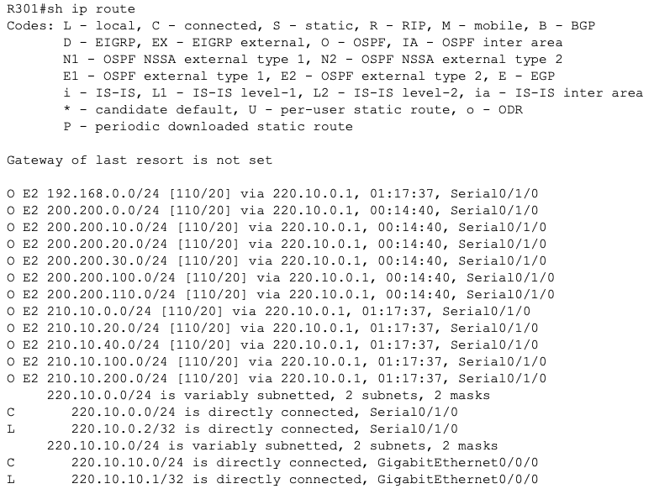
위 이미지는 각각 R300, R301의 sh ip route의 결과로, BGP 설정 이후 AS100, AS200에 대한 ip가 등록된 것을 확인할 수 있다.

- 서비스동작 확인

6-1) nslookup 확인

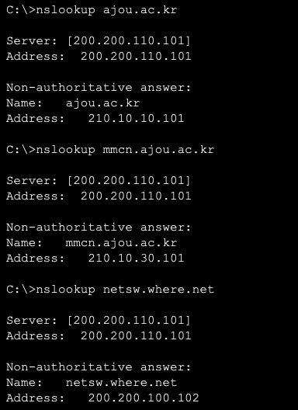
AS100의 192.168.0.4의 PC 1에서 모든 서버 주소에 대해 nslookup을 했을 때, ajou.ac.kr, mmcn.ajou.ac.kr, netsw.where.net에 대해 각각 주소가 맞게 나오는 것을 확인할 수 있다.

6-2 ) Email 송 수신 확인
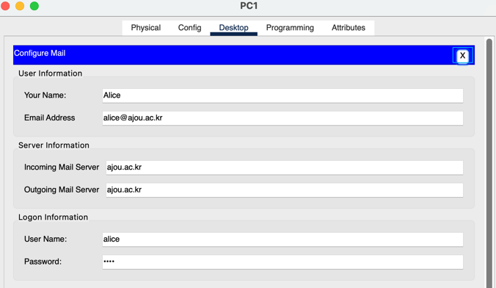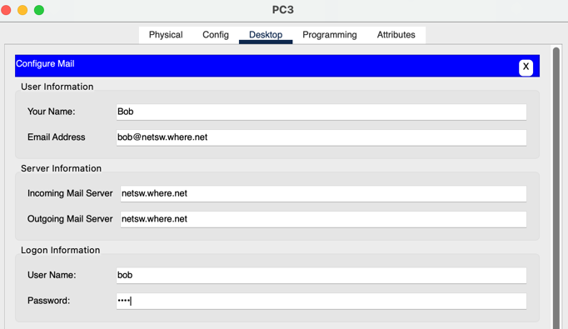
PC 1과 PC 3에 각각 Alice, Bob으로 email을 지정해준다.
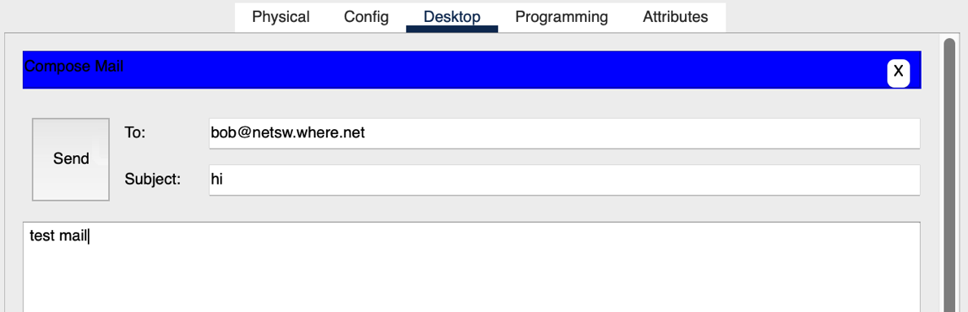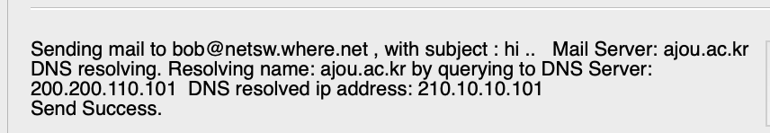
PC 1에서 bob@netsw.where.net으로 위와 같은 메일을 보내고 성공한 것을 확인할 수 있다.
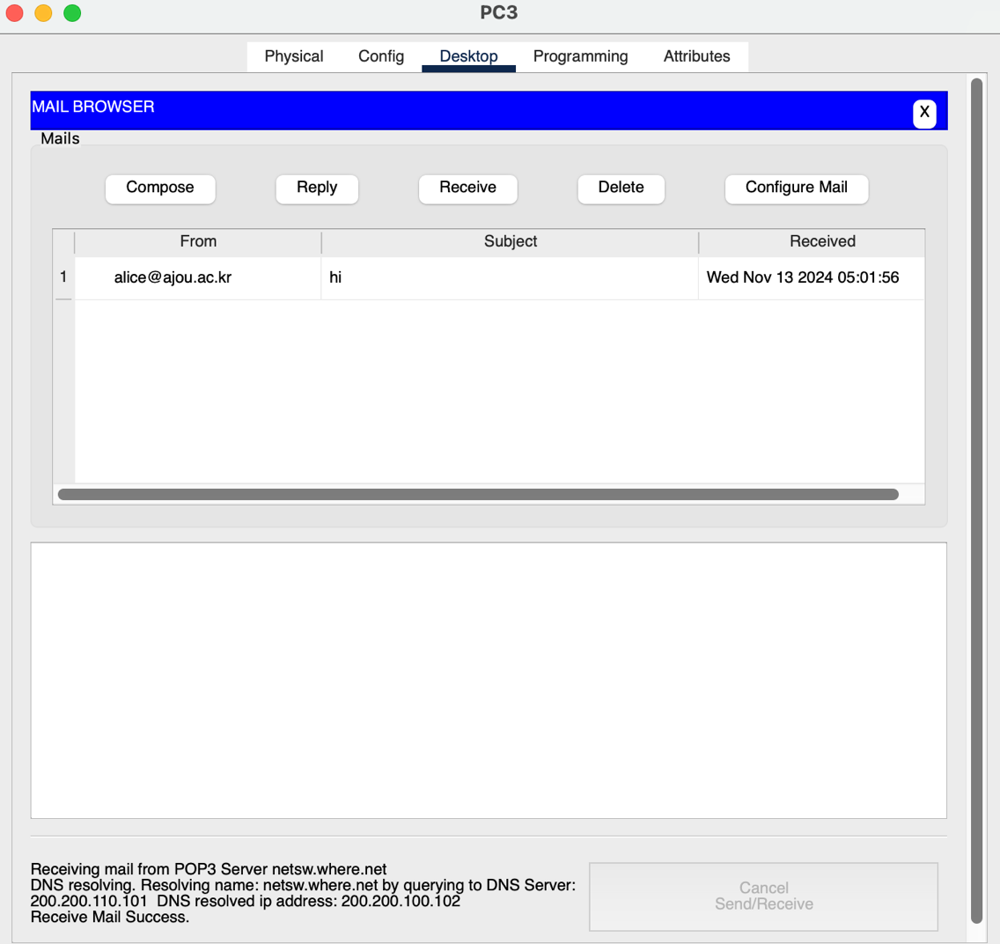
PC 3에서 Receive를 눌러 PC 1에서 보낸 mail이 도착한 것을 확인할 수 있다.

6-3) http 서버 접속 확인
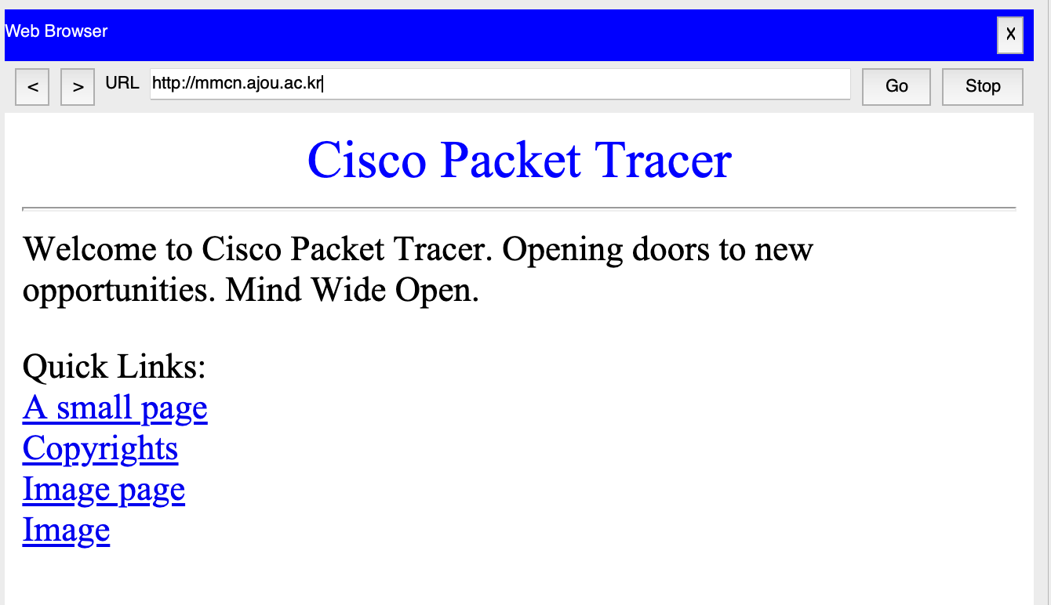
AS100의 192.168.0.3의 PC 0에서 mmcn.ajou.ac.kr로 http 접속했을 때, mmcn.ajou.ac.kr인 http 서버의 html을 확인할 수 있다.

